ИЗВЛЕЧЕНИЯ из Порядка
проведения медицинского освидетельствования на наличие медицинских противопоказаний к владению оружием, в том числе внеочередного, и порядок оформления медицинских заключений по его результатам
(приказ Министерства здравоохранения Российской Федерации от 26 ноября 2021 г. № 1104н)
(приказ вступил в силу с 1 марта 2022 г. и действует до 1 марта 2028 года)

Медицинское освидетельствование на наличие медицинских противопоказаний к владению оружием включает в себя психиатрическое освидетельствование, химико-токсикологические исследования наличия в организме наркотических средств, психотропных веществ и их метаболитов, и проводится в целях установления у гражданина Российской Федерации, впервые приобретающего оружие на основании лицензии или награжденного оружием, или являющегося владельцем оружия (за исключением граждан Российской Федерации, проходящих службу в государственных военизированных организациях и имеющих воинские звания либо специальные звания или классные чины юстиции), наличия (отсутствия) заболеваний, включенных в Перечень заболеваний, при наличии которых противопоказано владение оружием.
Граждане, являющиеся владельцами оружия, приобретенного на основании лицензии на приобретение оружия, проходят медицинское освидетельствование на наличие медицинских противопоказаний к владению оружием не реже одного раза в пять лет .
Медицинское освидетельствование осуществляется за счет средств граждан .
Медицинское освидетельствование включает следующие медицинские осмотры врачами-специалистами и лабораторные исследования:
медицинский осмотр врачом-офтальмологом;
психиатрическое освидетельствование;
медицинский осмотр врачом-психиатром-наркологом;
химико-токсикологические исследования;
лабораторные исследования крови и (или) мочи на определение хронического употребления алкоголя в целях диагностики психических расстройств и расстройств поведения, связанных с употреблением алкоголя.
Медицинское освидетельствование (выдача формы № 002-О/у "Медицинское заключение об отсутствии медицинских противопоказаний к владению оружием") проводится медицинскими организациями государственной или муниципальной систем здравоохранения по месту жительства (пребывания) гражданина Российской Федерации, проходящего медицинское освидетельствование, имеющими лицензии на осуществление медицинской деятельности, предусматривающие выполнение работ (услуг) по "медицинскому освидетельствованию на наличие медицинских противопоказаний к владению оружием", "офтальмологии".
Психиатрическое освидетельствование проводится медицинскими организациями государственной или муниципальной систем здравоохранения по месту жительства (пребывания) освидетельствуемого, имеющими лицензии на осуществление медицинской деятельности, предусматривающие выполнение работ (услуг) по "психиатрии", "психиатрическому освидетельствованию". Психиатрическое освидетельствование включает осмотр врачом-психиатром и патопсихологические (психодиагностические) исследования. В связи с этим психиатрическое освидетельствование проводит только ГБУЗ ТОКПНД.
Патопсихологические (психодиагностические) исследования предусматривают оценку состояния психического здоровья освидетельствуемого и проводятся с применением методов диагностики, направленных на распознавание признаков психических расстройств в соответствии с диагностическими критериями, предусмотренными МКБ-10 .
В случае выявления в ходе психиатрического освидетельствования (в том числе патопсихологических (психодиагностических) исследований) у освидетельствуемого признаков психических расстройств освидетельствуемый направляется на психиатрическое освидетельствование врачебной комиссией медицинской организации в соответствии с законодательством Российской Федерации.
При отказе освидетельствуемого от прохождения психиатрического освидетельствования или от прохождения хотя бы одного из предусмотренных им осмотра или исследований справка, по результатам психиатрического освидетельствования не выдается.
Медицинский осмотр врачом-психиатром-наркологом при проведении медицинского освидетельствования, а также химико-токсикологические исследования и лабораторные исследования крови и (или) мочи на определение хронического употребления алкоголя в целях диагностики психических расстройств и расстройств поведения, связанных с употреблением алкоголя, осуществляются медицинскими организациями государственной или муниципальной систем здравоохранения по месту жительства (пребывания) освидетельствуемого, имеющими лицензии на осуществление медицинской деятельности, предусматривающие выполнение работ (услуг) по "психиатрии-наркологии" и "лабораторной диагностике" либо "клинической лабораторной диагностике."
Химико-токсикологические исследования проводятся в целях обнаружения и последующей идентификации в образцах биологических объектов (моче) наркотических средств, психотропных веществ и их метаболитов.
Отбор биологического объекта (мочи) и химико-токсикологические исследования проводятся в соответствии с приказом Министерства здравоохранения и социального развития Российской Федерации от 27 января 2006 г. № 40 "Об организации проведения химико-токсикологических исследований при аналитической диагностике наличия в организме человека алкоголя, наркотических средств, психотропных и других токсических веществ."
Предварительные химико-токсикологические исследования проводятся на следующие химические вещества, включая их производные, метаболиты и аналоги: опиаты, каннабиноиды, фенилалкиламины (амфетамин, метамфетамин), синтетические катиноны, кокаин, метадон, бензодиазепины, барбитураты и фенциклидин.
Предварительные химико-токсикологические исследования для выявления наличия в организме освидетельствуемого веществ, проводятся иммунохимическими методами, исключающими визуальную оценку результатов (то есть на приборе) предварительных химико-токсикологических исследований, одновременно на все вещества и не позднее двух часов с момента отбора образца биологического объекта (мочи) с применением анализаторов, обеспечивающих регистрацию и количественную оценку результатов предварительных химико-токсикологических исследований путем сравнения полученного результата с калибровочной кривой.
По окончании предварительного химико-токсикологического исследования в случае отсутствия в образце биологического объекта (моче) наркотических средств, психотропных веществ и их метаболитов подтверждающее химико-токсикологическое исследование не проводится, за исключением случаев, если в ходе медицинского осмотра врачом-психиатром-наркологом у освидетельствуемого выявлены клинические признаки, могущие свидетельствовать о наличии наркологической патологии.
По окончании предварительного химико-токсикологического исследования в случае наличия в образце биологического объекта (моче) наркотических средств, психотропных веществ и их метаболитов и вне зависимости от их концентрации проводится подтверждающее химико-токсикологическое исследование (за счет личных средств граждан).
Подтверждающее химико-токсикологическое исследование образца биологического объекта (мочи) проводится вне зависимости от результатов предварительного химико-токсикологического исследования в случае выявления в ходе медицинского осмотра врачом-психиатром-наркологом у освидетельствуемого клинических признаков, могущих свидетельствовать о наличии наркологической патологии.
В случае отсутствия по результатам химико-токсикологического исследования в образце биологического объекта (моче) наркотических средств, психотропных веществ и их метаболитов врачом-психиатром-наркологом медицинской организации оформляется медицинское заключение об отсутствии в организме наркотических средств, психотропных веществ и их метаболитов (форма №003-О/у). Указанное медицинское заключение формируется врачом-психиатром-наркологом медицинской организации, в форме электронного документа, подписанного с использованием усиленной квалифицированной электронной подписи медицинского работника и медицинской организации.
На руки в ГБУЗ "Тверской областной клинический наркологический диспансер" выдаются 3 документа:
- результаты химико-токсикологического исследования мочи на ПАВ (форма №003-О/у);
- результат осмотра врачом психиатром-наркологом;
- и сам результат исследования мочи в лаборатории (медицинская документация учетная форма №454/У-06).
По результатам проведения медицинского освидетельствования на наличие медицинских противопоказаний к владению оружием в случае отсутствия у гражданина заболеваний, при наличии которых противопоказано владение оружием, и отсутствия в организме наркотических средств, психотропных веществ и их метаболитов, формируются медицинские заключения в форме электронных документов, подписанных с использованием усиленной квалифицированной электронной подписи медицинским работником, размещаются в федеральном реестре документов, содержащем сведения о результатах медицинского освидетельствования, который ведется в единой государственной информационной системе в сфере здравоохранения.
Срок действия медицинского заключения об отсутствии медицинских противопоказаний к владению оружием для получения лицензии на приобретение оружия составляет один год со дня его оформления.
При отказе освидетельствуемого от прохождения медицинского освидетельствования или от прохождения хотя бы одного из медицинских осмотров врачами-специалистами, а также химико-токсикологического исследования, медицинское заключение об отсутствии медицинских противопоказаний к владению оружием не оформляется.
002
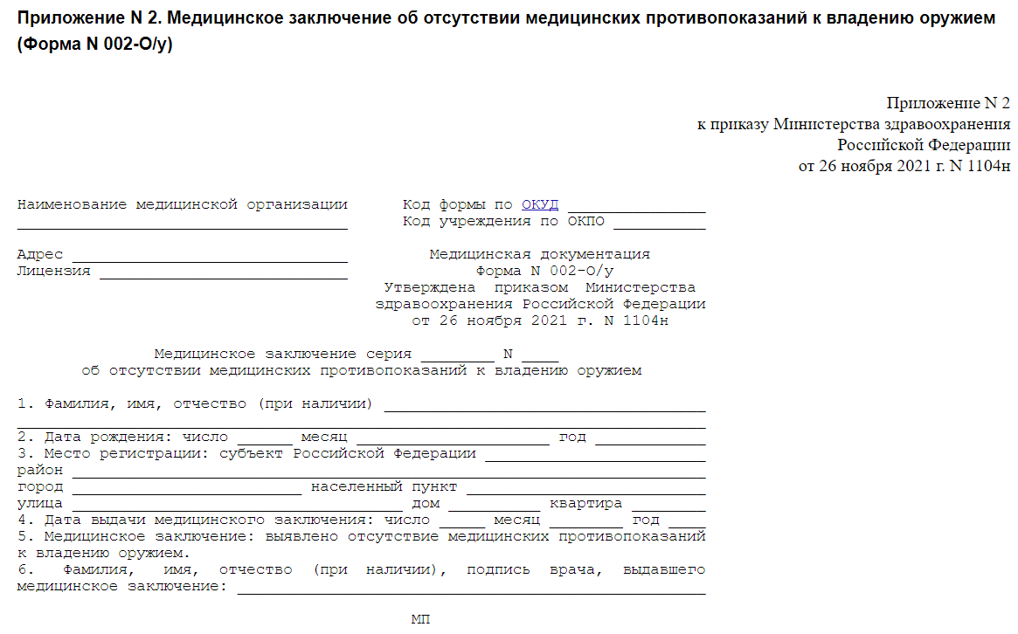

003
